# 508:_DavidGarciaGomez_203_Java_ISO_ASIR1.docx

Contenido

508:_DavidGarciaGomez_203_Java_ISO_ASIR1.docx 1

Objetivo de la práctica 2

Inventario de material necesario 2

Ejecución 2

Cambiar Idioma en W10 o superior 2

Cambiar idioma en Windows Server 2016 5

Cambiar de idioma en Ubuntu desktop 8

Cambiar de idioma en Ubuntu server 9

Consideraciones finales 10

# Objetivo de la práctica

Saber cambiar de idiomas en Linux y Windows

Hacer pruebas para comprobarlo

# Inventario de material necesario

Un Linux, un Windows W10 o superior y un Windows Server en mi caso 2022

# Ejecución

## Cambiar Idioma en W10 o superior

1.Abrimos el buscador y ponemos “Idioma”

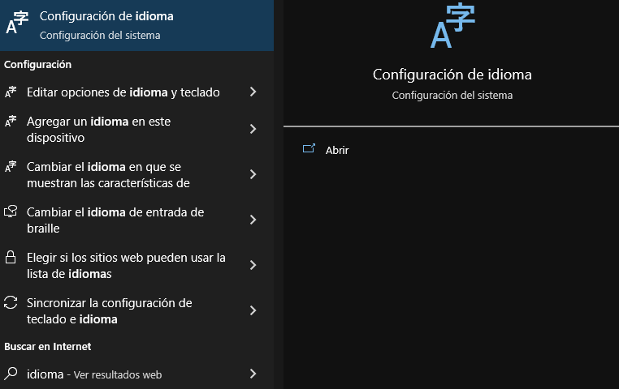

2.Lo abrimos y le damos en “Agregar un idioma”

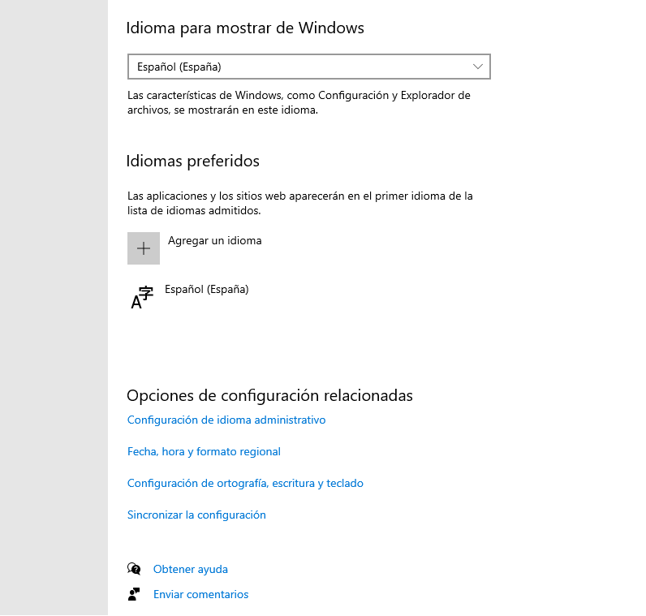

3.Seleccionamos un idioma, en mi caso el inglés

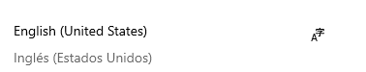

4.Le damos a siguiente



5.Una vez aquí le damos a instalar

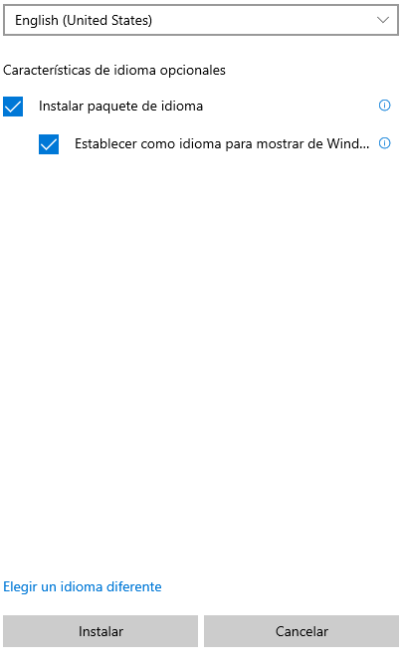

6.Esperamos a que se descargue

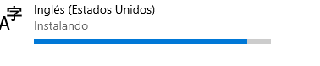

7.Cerramos sesión para aceptar los cambios

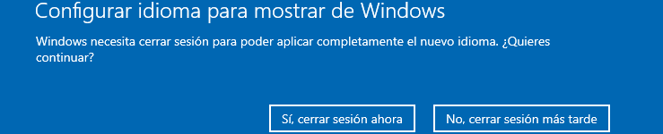

8.Comprobamos que se haya cambiado el idioma metiéndonos en el buscador y viendo si está en inglés

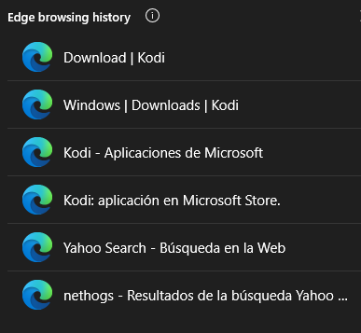

9.O en la configuración

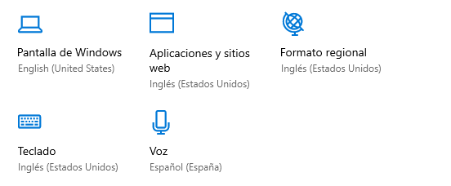

YA SE HABRÍA CONFIGURADO EL EQUIPO EN OTRO IDIOMA

## Cambiar idioma en Windows Server 2016

1.Buscamos idioma

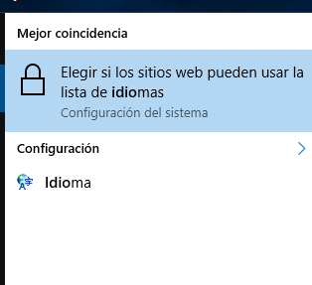

2.Lo abrimos y nos sale esto:

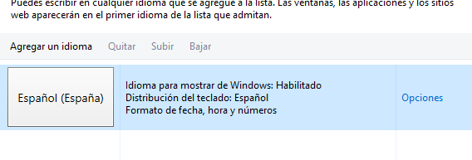

3.Hacemos click en agregar idioma



4.Selecciono por ejemplo el Inglés

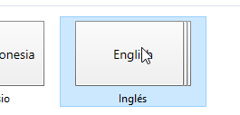

5. Hacemos click en Abrir

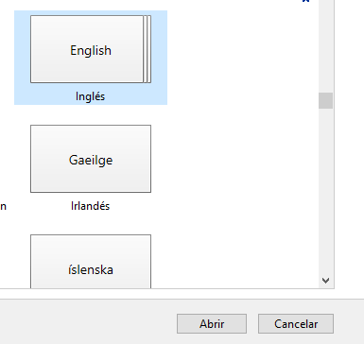

6.Una vez abierto nos redirige donde antes, seleccionaremos el nuevo idioma

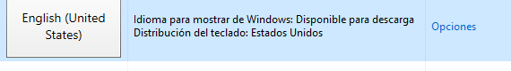

7.Nos vamos a opciones y le damos a “Descargar e instalar paquete de idioma”

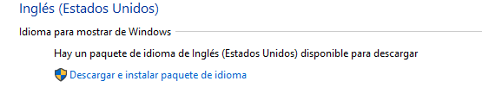

8.Esperamos a que se instale

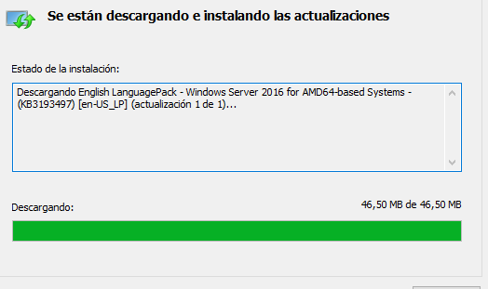

9.Una vez instalado clickamos en Convertir en Idioma Principal

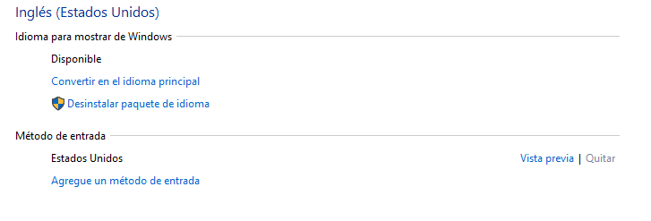

10.Cerramos para que se guarden los cambios

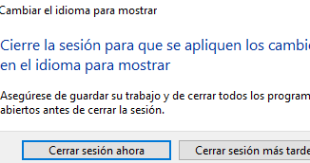

11.Ya estaría cambiado el idioma y comprobado

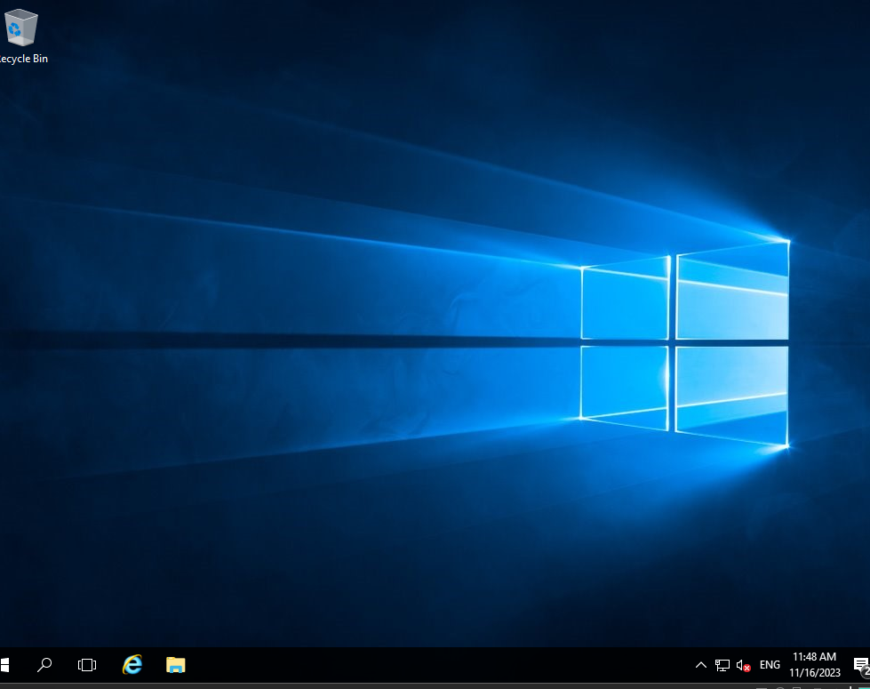

## Cambiar de idioma en Ubuntu desktop

1.En el buscador buscamos lo siguiente y lo abrimos

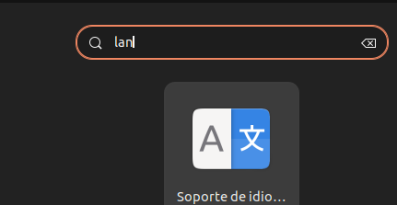

2.Seleccionamos English

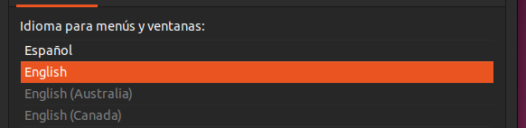

3.Lo arrastramos arriba del Español

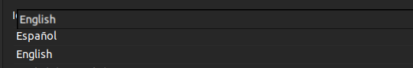

4.Una vez hecho lo damos aplicar en todo el sistema

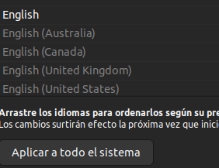

5.Cerramos sesión para aplicar los cambios



6.Abrimos el terminal y ponemos el siguiente comando para comprobar el idioma

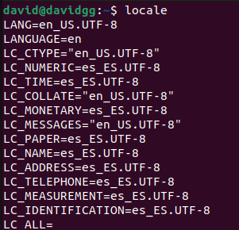

YA ESTARÍA EL IDIOMA CAMBIADO Y LO HABRÍAMOS COMPROBADO

## Cambiar de idioma en Ubuntu server

1.En el terminal ponemos el siguiente comando



2.Seleccionamos este idioma, que es el Español

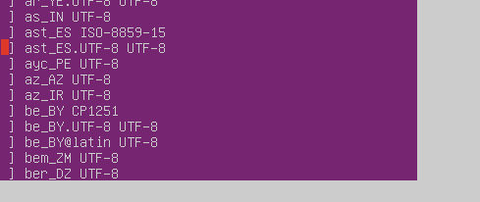

3.Le damos al “OK” y al Enter

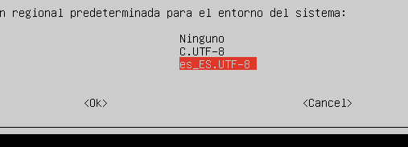

4.Ponemos el comando locale para ver el idioma

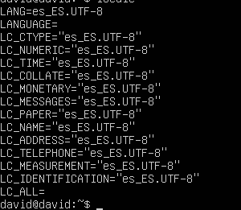

Ya estaría cambiado el idioma del UbuntuServer

# Consideraciones finales

Está práctica me ha parecido bastante sencilla, no ha habido nada difícil por así decirlo, me ha resultado útil para mejorar el manejo que tengo en Linux sobre todo. No se me ocurren tampoco prácticas similares pero esta práctica la veo bastante eficiente, interesante y de gran utilidad